Лабораторная работа № 7

Основные элементы блок-схем. Чтение и проверка алгоритмов

Цель работы
Научиться читать блок-схемы, определять порядок выполнения действий, вручную проверять алгоритмы и обнаруживать ошибки в их графическом представлении.

Задание 1. Распознавание элементов
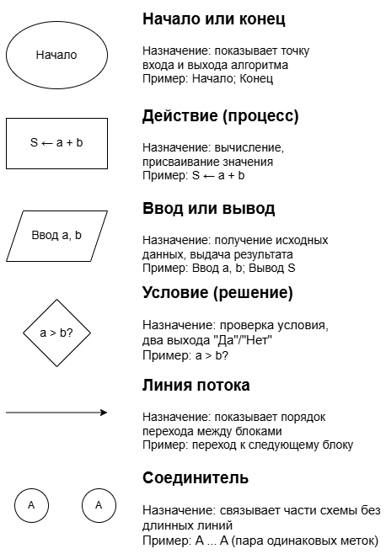

Задание 2. Чтение линейной блок-схемы
- Какую задачу решает: Алгоритм находит площадь (S) и периметр (P) прямоугольника по двум заданным сторонам (a и b)
- Величины: Входные: a, b. Выходные: S, P. Промежуточных величин в данном алгоритме нет
- Выполните трассировку при a = 4, b = 7
Шаг | Выполненный блок | Значения после действия | Переход
1 | Ввод a, b | a = 4; b = 7; S = -; P = - | К вычислению S
2 | S ← a · b | a = 4; b = 7; S = 28; P = - | К вычислению P
3 | P ← 2 · (a + b) | a = 4; b = 7; S = 28; P = 22 | К выводу
4 | Вывод S, P | a = 4; b = 7; S = 28; P = 22 | К завершению
- Проверьте алгоритм при a = 2,5, b = 6
Шаг | Выполненный блок | Значения после действия | Переход
1 | Ввод a, b | a = 2.5; b = 6; S = -; P = - | К вычислению S
2 | S ← a · b | a = 2.5; b = 6; S = 15; P = - | К вычислению P
3 | P ← 2 · (a + b) | a = 2.5; b = 6; S = 15; P = 17 | К выводу
4 | Вывод S, P | a = 2.5; b = 6; S = 15; P = 17 | К завершению
- Ограничения на данные: Стороны прямоугольника должны быть строго положительными числами (a > 0, b > 0)
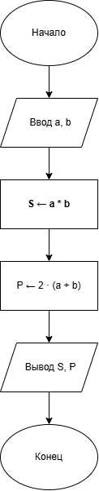

Задание 3. Чтение ветвления
- Назначение: Алгоритм находит наибольшее (максимальное) из двух чисел a и b и записывает его в переменную m
- Пара (9; 4): Условие 9 ≥ 4 – Да. Ветвь «Да» (m ← 9). Вывод: 9
Пара (-3; 2): Условие -3 ≥ 2 – Нет. Ветвь «Нет» (m ← 2). Вывод: 2
Пара (5; 5): Условие 5 ≥ 5 – Да. Ветвь «Да» (m ← 5). Вывод: 5
- Замена a ≥ b на a > b: Конечный результат работы алгоритма не изменится (так как если числа равны, не имеет значения, какое из них присвоить в m). Однако для равных чисел изменится выбранная ветвь: при условии a ≥ b алгоритм пойдет по ветке «Да» (m ← a), а при условии a > b – по ветке «Нет» (m ← b)
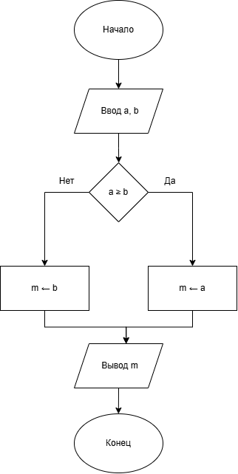

Задание 4. Чтение цикла
- Трассировка при N=4:
Шаг | Выполненный блок | Значения переменных | Результат условия / переход
1 | Ввод N | N = 4; S = -; i = - | К инициализации S
2 | S ← 0 | N = 4; S = 0; i = - | К инициализации i
3 | i ← 1 | N = 4; S = 0; i = 1 | К проверке условия
4 | Проверка i ≤ N | N = 4; S = 0; i = 1 | 1 ≤ 4? Да (1-й проход)
5 | S ← S + i | N = 4; S = 1; i = 1 | К изменению счётчика
6 | i ← i + 1 | N = 4; S = 1; i = 2 | К проверке условия
7 | Проверка i ≤ N | N = 4; S = 1; i = 2 | 2 ≤ 4? Да (2-й проход)
8 | S ← S + i | N = 4; S = 3; i = 2 | К изменению счётчика
9 | i ← i + 1 | N = 4; S = 3; i = 3 | К проверке условия
10 | Проверка i ≤ N | N = 4; S = 3; i = 3 | 3 ≤ 4? Да (3-й проход)
11 | S ← S + i | N = 4; S = 6; i = 3 | К изменению счётчика
12 | i ← i + 1 | N = 4; S = 6; i = 4 | К проверке условия
13 | Проверка i ≤ N | N = 4; S = 6; i = 4 | 4 ≤ 4? Да (4-й проход)
14 | S ← S + i | N = 4; S = 10; i = 4 | К изменению счётчика
15 | i ← i + 1 | N = 4; S = 10; i = 5 | К проверке условия
16 | Проверка i ≤ N | N = 4; S = 10; i = 5 | 5 ≤ 4? Нет (Выход)
17 | Вывод S | N = 4; S = 10; i = 5 | К завершению
- Количество выполнений тела цикла при N=4: Тело цикла выполнится ровно 4 раза
- Проверка при N=1 и N=0:
При N=1: Условие i ≤ N (1 ≤ 1) выполнится 1 раз, тело отработает, S=1, на следующем шаге 2 ≤ 1 – Ложь. Вывод: S = 1.
При N=0: Условие i ≤ N (1 ≤ 0) сразу станет ложным («Нет»). Тело цикла не выполнится ни разу. Вывод: S = 0
- Назначение начальных значений: S ← 0 – зануление сумматора (накопителя суммы), чтобы к нему можно было корректно прибавлять элементы. i ← 1 – установка начального значения счётчика (начинаем суммирование с единицы)
- Почему цикл завершается: так как N ≥ 0 является фиксированным числом, а на каждом шаге цикла переменная i увеличивается на 1 (i ← i + 1), значение i рано или поздно станет строго больше N. Условие i ≤ N вернет «Нет», и цикл завершится

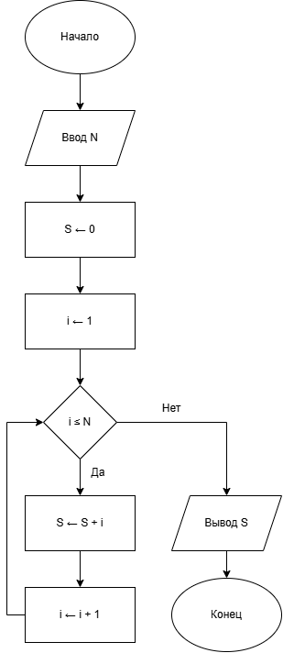

Задание 5. Поиск и исправление ошибок
- Случай A:
Ошибка: Нарушены графические стандарты блоков ввода и вычисления, пропущена линия потока.
Последствия: схему невозможно однозначно прочитать; нарушена логическая связность (алгоритм "застревает" после шага P).
Исправление: заменить прямоугольник ввода на параллелограмм, параллелограмм вычислений на прямоугольник, провести стрелку от P ← 2 · (a + b) к Вывод S, P. (Исправленная схема совпадает со схемой из Задания 2).
- Случай B:
Ошибка: перепутаны ветви «Да» и «Нет» после условия.
Последствия: алгоритм вместо большего числа будет находить меньшее (минимум).
Исправление: поменять местами блоки действий на ветках, либо изменить условие на противоположное. (Исправленная схема совпадает с Заданием 3).
- Случай C:
Ошибка: отсутствует инкремент счётчика (i ← i + 1).
Последствия при N = 3: значение i всегда останется равным 1. Условие 1 ≤ 3 всегда истинно. Возникает бесконечный цикл, программа зависнет.
Последствия при N = 0: условие 1 ≤ 0 сразу ложно. Цикл завершится корректно, выведет 0.
Таблица зацикливания (первые 3 прохода для N=3): шаг 4: 1 ≤ 3 (Да) → S=1. Шаг 7: 1 ≤ 3 (Да) → S=2. Шаг 10: 1 ≤ 3 (Да) → S=3. Значение i не меняется.
- Случай D:
Ошибка: не задано начальное значение накопителя суммы S.
Последствия: на первом же шаге цикла операция S ← S + i попытается использовать неопределенное значение переменной S. Это приведет к критической ошибке исполнения (обращение к неопределенной памяти)

Контрольные вопросы
- Для чего используется блок-схема?
Для графического отображения алгоритма. Она наглядно показывает сами действия и точный порядок переходов между ними с помощью геометрических фигур и стрелок
- Как обозначаются ввод, вычисление и условие?
Ввод: обозначается параллелограммом; Вычисление (действие): обозначается прямоугольником; Условие: обозначается ромбом
- Чем присваивание отличается от проверки равенства?
Присваивание – это активное действие, которое вычисляет выражение справа и записывает результат в переменную слева. Проверка равенства – это сравнение текущих значений величин, которое не меняет их, а лишь возвращает логический результат («Да» или «Нет») для выбора пути
- Чем следование отличается от ветвления?
При следовании все действия выполняются строго последовательно, одно за другим. При ветвлении выбор дальнейшего пути зависит от условия. При этом на каждом конкретном проходе алгоритма выполняется только одна из выбранных ветвей
- Может ли тело цикла с предварительной проверкой не выполниться ни разу?
Да, может. В цикле с предварительной проверкой условие продолжения проверяется до начала выполнения действий. Если оно изначально ложно (как при N = 0 в задании 4), алгоритм сразу выходит из цикла, не выполняя его тело
- Для чего задают начальное значение накопителя?
Начальное значение необходимо задать до первого использования переменной, чтобы обнулить сумматор. Если этого не сделать, алгоритм не сможет корректно выполнить математическое прибавление к неопределенному значению
- Что может произойти без изменения счётчика цикла?
Если из тела цикла удалить блок изменения счетчика (например, i ← i + 1), то проверяемое условие никогда не изменится. Если оно было истинным, алгоритм попадет в бесконечный цикл и программа зависнет
- Почему нужно проверять случай равных чисел?
Случай равенства критичен для алгоритмов ветвления. Проверка равных чисел помогает убедиться, что логика сравнения (≥ или >) составлена верно, выходы «Да»/«Нет» не перепутаны и алгоритм не выдаст ошибку при совпадении входных данных
- Что показывает таблица трассировки?
Таблица трассировки показывает пошаговое выполнение алгоритма. В ней фиксируются последовательность пройденных блоков, текущие значения всех переменных после каждого действия и результаты проверок условий
- Почему успешной проверки на одном примере недостаточно?
Успешная проверка на одном примере помогает найти явные баги, но не доказывает правильность алгоритма для всех возможных ситуаций. Алгоритм может работать верно для одних входных данных, но выдать ошибку или зациклиться на граничных значениях (например, при отрицательных числах или нуле)
Вывод: научился читать блок-схемы, определять порядок выполнения действий, вручную проверять алгоритмы и обнаруживать ошибки в их графическом представлении

